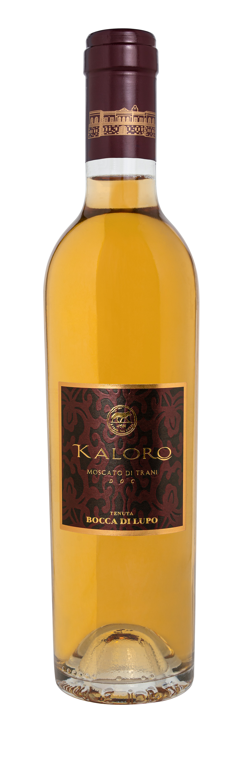
KALORO

Classificazione
Moscato di Trani D.O.C. – Vino Biologico

Annata
2022

Uvaggio
Moscato Reale

Clima
L’annata 2022 è stata caratterizzata da un periodo tendenzialmente asciutto dalla primavera all’estate, con assenza di piogge significative. Il germogliamento della vite è avvenuto regolarmente a metà aprile. Intorno al 15 di maggio, l’innalzamento delle temperature ha accelerato la crescita delle piante. La misurata gestione dell’irrigazione ha permesso alla vite di crescere in maniera equilibrata, con grappoli ben formati e bilanciati. La vendemmia del Moscato Reale di Kaloro è iniziata a fine agosto, con uve che si presentavano integre e aromaticamente ben espressive.

Vinificazione e affinamento
I grappoli di Moscato Reale sono stati raccolti a mano e posti su stuoie al sole in appositi plateaux o cassette. L’appassimento al sole, durato circa una ventina di giorni, ha permesso una naturale concentrazione degli acini sia dal punto di vista della componente zuccherina e aromatica che della freschezza. Le uve, dopo l’appassimento al sole, sono state pressate in modo soffice e il mosto fiore, dopo una fase di illimpidimento a freddo, è stato trasferito in tini di acciaio inox, dove è avvenuta la fermentazione alcolica a temperatura controllata, tra i 14 e i 16 °C, in modo da valorizzare il potenziale aromatico degli acini. È seguito poi un periodo di maturazione in acciaio e un ulteriore affinamento in bottiglia.

Gradazione alcolica
10% Vol.

Dati storici
La Tenuta Bocca di Lupo è situata ad un’altezza di 250 metri sul livello del mare nel cuore della selvaggia Murgia barese, nei pressi di Minervino Murge – Bari. I terreni calcarei e poveri sono ottimi per ottenere vini rossi di qualità ed eccellenti bianchi. L’azienda ha un’estensione di 130 ettari vitati totalmente biologici. Le principali varietà coltivate sono: Chardonnay, Fiano, Aglianico, Nero di Troia, Cabernet Sauvignon e Moscato di Trani.
Il nome “Kaloro” si ispira all’amabile clima caldo della Puglia e al color oro della sua terra costantemente baciata dal sole. Il Moscato è uno dei più apprezzati vitigni di Puglia grazie alla sua naturale dolcezza e al suo caratteristico aroma che portano alla creazione di avvolgenti vini bianchi dai riflessi dorati. Freschezza e spiccata acidità lo rendono unico nel panorama dei vini dolci del meridione.

Note degustative
Kaloro 2022 si presenta di un colore dorato vivace. Al naso dona sensazioni floreali di fior d’arancio e acacia, sentori di pesca nettarina e fico secco e aromi di mandorla verde e miele.
Al palato è gradevolmente denso, con una buona freschezza e contraddistinto da una persistenza piacevole. Kaloro esprime le tipiche calde note del sud attraverso un ottimo equilibrio tra acidità e gli aromi varietali del Moscato. Un vino da dessert capace di esprimersi oggi così come negli anni a venire.

